|  |  |  |
| --- | --- | --- |
| Informe de prueba / test | | |
| Global | TRCR01519 | 1.0 |

DEscripción de la tarea

[INV] When changing name of an attribute, keep the same in the column filter

Defecto levantado en entorno de cliente. Según comentado con Pedro, el defecto se debe a que al editar el nombre de un atributo, en el panel lateral de filtros columnas se sigue mostrando y no se elimina

|  |  |
| --- | --- |
| Entorno | Desarrollo |
| Versión | 5.5.0.18 Hotfix |
| Navegador | Firefox |
| Idioma | Inglés |
| Fecha | 29/10/2021 |
| Usuario / Perfiles | Ramon.poch@atrebo.com |

Evidencias

Acceder a Inventario > Data Model > Seleccionar Categoría y cambiar el nombre a un atributo.

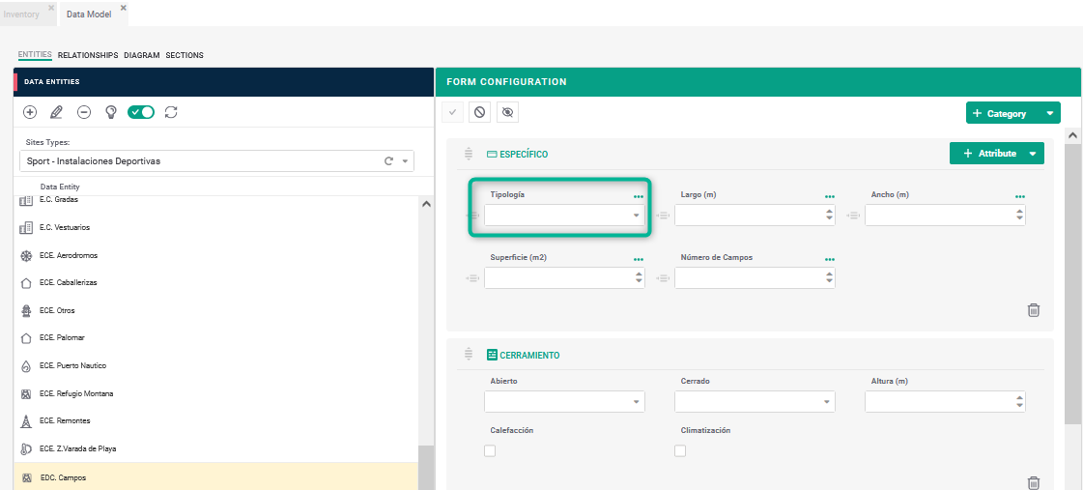

Se cambia el nombre

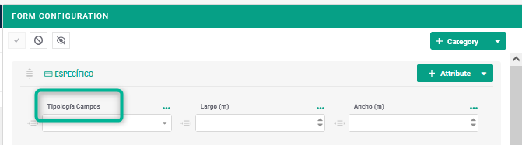

Acceder a Inventario > Inventario > Seleccionar Categoría > Seleccionar un elemento de inventario y pulsar sobre el botón MORE, para comprobar en el panel derecho que se muestra correctamente el nombre del atributo modificado.

Revisar: panel derecho no consolida el cambio de nombre.

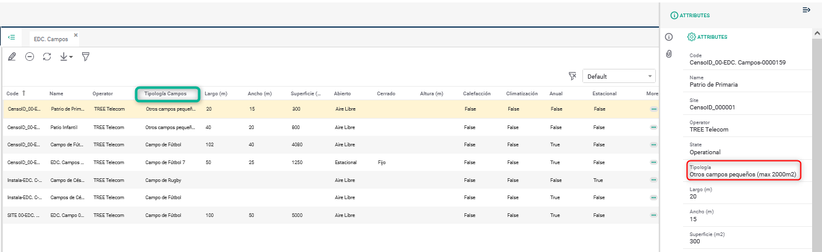

Pulsar sobre el botón FILTROS, para comprobar que se ha modificado el nombre:

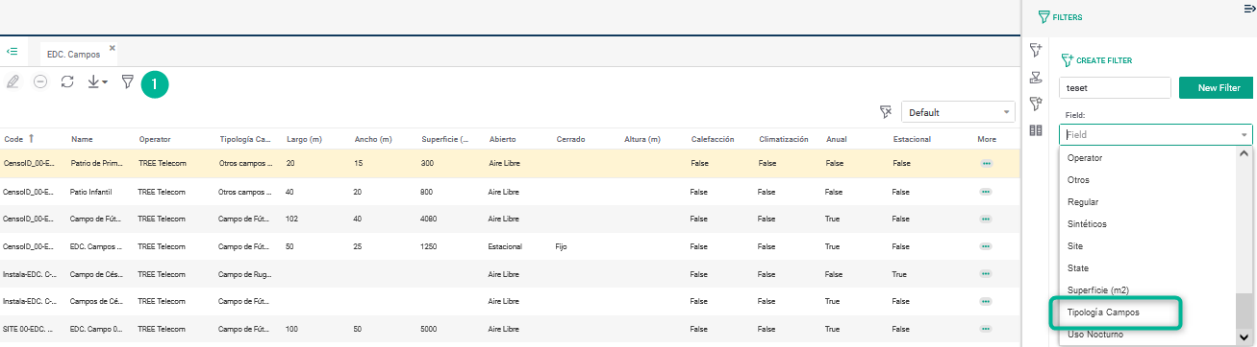

Se aplica el filtro:

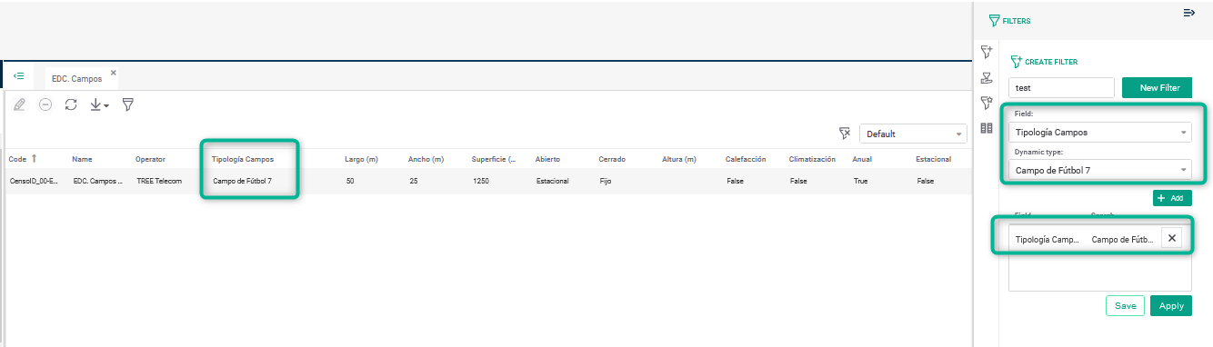

Seleccionar Categoría y Editar un elemento de inventario

Comprobar el cambio de nombre:

Revisar: se ha encontrado un error al editar el elemento de inventario

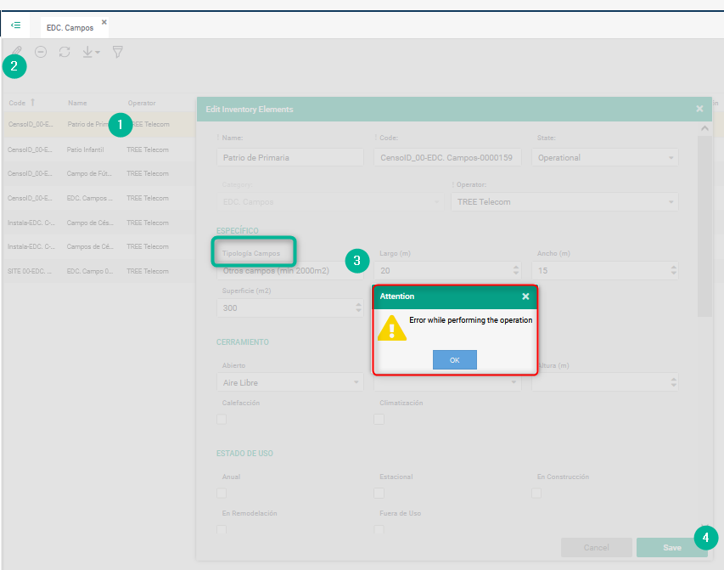

**Test 2: Global.**

Realizar las mismas comprobaciones que en inventario:

Consolidación en la grilla y panel derecho:

Revisar: el panel lateral derecho, que no consolida el nombre

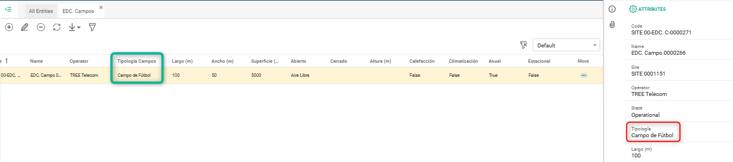

Consolidación en el filtro

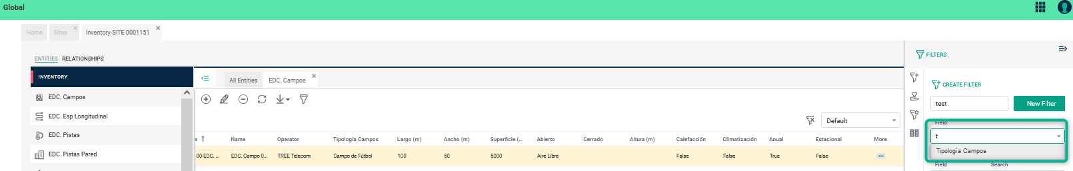

Consolidación en el formulario:

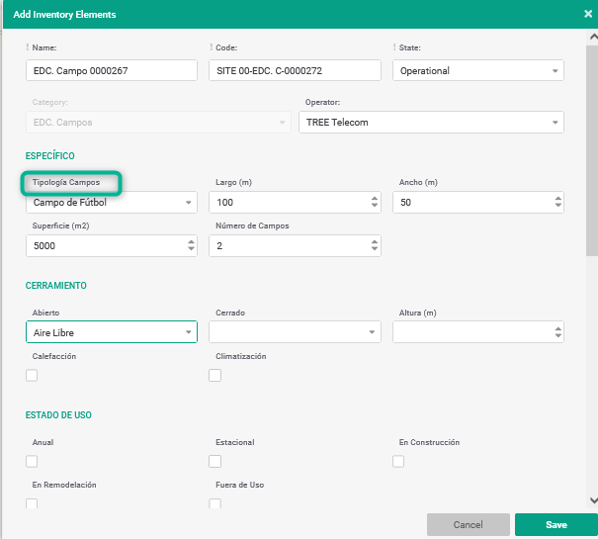

Consolidación al agregar un Elemento de inventario:

